南通市2013年初中毕业、升学考试试卷
思想品德
注 意 事 项
考生在答题前请认真阅读本注意事项：
- 本试卷共6页，满分100分，考试时间为100分钟。考试结束后，请将本试卷和答题卡一并交回。
2．答题前，请务必将自己的姓名、考试证号用0.5毫米黑色字迹的签字笔填写在试卷及答题卡指定的位置。
3．答案必须按要求填涂、书写在答题卡上，在草稿纸、试卷上答题一律无效。

第Ⅰ卷（选择题 共60分）
第Ⅰ卷共30小题，每小题2分，共60分。每小题给出的四个选项中只有一个选项是最符合题
意的。第1至15题为思想品德试题答案请按要求填涂在答题卡上。
1．2013年3月5日，第十二届人大一次会议分别在北京召开。在十二届人大一次会议上，选举习近平为 （ C ）
①中共中央军委主席 ②中华人民共和国主席
③中共中央总书记 ④中华人民共和国中央军委主席
A. ①③ B. ②③ C. ②④ D. ③④
2．2012年9月25日，我国第一艘航空母舰“_______”完成建造和试验试航工作，正式交付海军。
A．辽宁舰 B. 广州舰 C.大连舰 D. 中山舰
3．“如果说人生是一望无际的大海，那么挫折则是其中骤然翻起的浪花。”我们可以从中领悟到
A．挫折是人生的一部分 B．战胜挫折才能享受真正的人生
C．人在认识挫折中成长 D．挫折是人生难免的失利和失败
4．一位中国企业家为了增进与客户的感情，感恩节这一天，他给世界各地的客户都发了邮件表示感谢，没想到收到的回复特别少。某西方国家的一位客户干脆直接告诉他，他们根本不过感恩节。由此可见[来源:学&科&网Z&X&X&K]
A．不同国家的文化，有不同的标志
B．文化背景不同，待人处事的方式就不同
C．面对不同文化，应采取客观平等的态度
D．文化多样性，通过各具特色的习俗表现
5．《诗经》说：“谦谦君子，赐我百朋。”这告诉我们
A．文明礼貌是通往友好交往的桥梁 B．礼仪是展示优雅风采的具体要求
C．文明礼貌是尊重他人的具体表现 D．礼仪有助于提升人们的精神境界

6．网络是信息传播的新型载体。有些网民在以为“好玩”、“无害”的“娱乐”中，将一点点小事、一些只言片语，进行接力编造、层层放大，甚至以讹传讹。这些网络跟风者的行为
①污染了网络环境 ②违背了时代精神 ③泄露了国家秘密 ④扰乱了社会秩序
A. ①② B. ②③ C. ①④ D. ③④[来源:学科网]
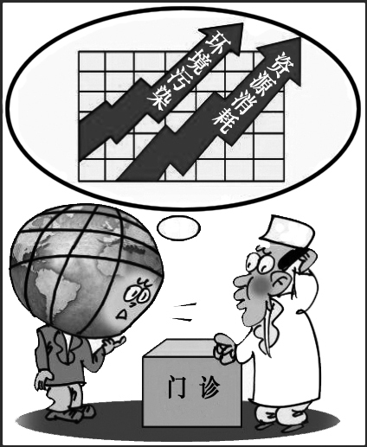
7．右侧漫画旨在说明
A．资源是我们生存的基础
B．地球是人类共同的家园
C．人类与自然应和谐共处
D．保护环境就是保护生产力
8．竞争对手相互促进、共同提高，是竞争中合作的真谛。下列说法中体现“竞争中合作真谛”的是
A．三个臭皮匠，赛过诸葛亮 B．一花独放不是春，百花齐放春满园
C．独学而无友，则孤陋而寡闻 D．一个篱笆三个桩，一个好汉三个帮
9．“雷锋传人”郭明义说：“能够以己之力帮助别人分担忧愁、减轻痛苦，能够使更多的病人及时输入救命的鲜血，能够使更多的贫困儿童露出幸福的微笑。这，就是我最大的快乐！” 由此可见
①我们的社会是互帮互助的社会 ②我为人人，人人为我
③强烈的责任感具有心理保健作用 ④人生价值在奉献中提升
A. ①② B. ①③ C. ②④ D. ③④
10．2011年5月29日，国务院第二次援疆工作会议在北京召开。根据会议精神，江苏对口援疆指挥部调整了工作思路，以民生为重点，确保受援地一年一变化、五年见成效、十年大变样。这表明
A．新疆实行民族区域自治制度 B．我国坚持各民族共同繁荣的原则
C．我国各族人民都是国家的主人 D．维护民族团结是我们应尽的义务
11．2011年12月11日，中国入世十周年。十年来，中国成长为世界第二大经济体，国民收入显著提高，对外贸易跨越式发展，成为世界第一大出口国和第二大贸易国。这表明
①对外开放是我国发展的根本基点 ②中国的发展离不开世界
③对外开放是现代化建设的必然选择 ④对外开放是全方位的开放
A．①② B． ②③ C． ①④ D．③④
12．2011年11月29日，中央扶贫开发工作会议决定将农民人均纯收入2300元（2010年不变价）作为新的国家扶贫标准，这一标准比2009年提高了92%。国家扶贫标准的提高有利于
A．体现先富帮后富的根本原则 B．健全按生产要素分配的制度
C．使全体人民共享经济繁荣成果 D．让创造财富的源泉充分涌流
13．《富春山居图》是中国十大传世名画之一，该画在清代顺治年间遭火焚，断为两截，现分藏于浙江省博物馆和台北故宫博物院。2011年6月1日，该画首次在台北合璧展出。此次历史性的“山水合璧”，深深激荡起两岸同胞共同的民族情怀。这表明
A．民族文化是民族的根 B．中华文化独具特色
C．民族精神是民族的魂 D．传统美德薪火相传
14．2012年3月14日，十一届全国人大五次会议以92.4%的赞成票，通过了全国人民代表大会关于修改《中华人民共和国刑事诉讼法》的决定。这表明全国人大具有
A．决定权 B．立法权 C．审议权 D．表决权
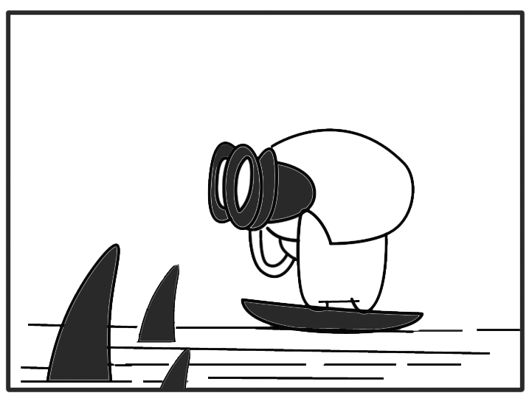
15．右侧漫画告诉我们
只看远处也不是好事
A．人生就是要立足现实
B．人生有无数次的选择
C．必须正确对待理想与现实
D．理想引导人生航船的方向
第Ⅱ卷（非选择题 共40分）
第Ⅱ卷第33、34题为思想品德试题。答案请按要求写在答题卡上。

南通33．临近初中毕业，班里开展了一次“这三年，我们一起走过”的主题演讲，大家深情回忆起初中生活中印象较深的人和事。小宇成了不少同学演讲中的“主角”。
同学甲：“小宇太爱提问了。老师刚讲完一个问题，他就会举手‘老师，我有不同看法’。一个问题才解决，他又冒出另一个问题，有的问题稀奇古怪，老师只得说‘你的问题我们课后再探讨’。他的大脑里怎么会有这么多问题呢！”
同学乙：“作为班里的劳动委员，平时小宇对班里的事都很热心，碰到需要搬书、抬水之类的事他总是冲在第一个。一次，放学后，几个同学逃值日，他……”
请运用《思想品德》的道理回答下列问题：
（1）你如何看待小宇的课堂表现？(4分)

（2）假如你是小宇，遇到同学逃值日应该怎么办？并说明理由。（4分）

南通34．九年级（1）班的思想品德课上，老师带领同学们围绕“科技与生活”的主题开展活动。下列是活动的几个片段，请你运用《思想品德》的道理，参与探究。
【片段1】老师通过大量的图片、影像资料向同学们展示科技的作用。
（1）请你试举一例说明“科技改善生活”。(2分)

【片段2】同学们列举了大量事例，说明科技的每一次重大突破，都会引起经济的深刻变革和人类社会的巨大进步。小明对此产生了疑问，正是科技进步，造假的手段才越来越多，水平越来越高，也才有含“瘦肉精”、“膨大剂”、“三聚氰胺”等各种有毒食品的层出不穷，我们到底该如何看待科技的作用呢？

（2）请你解答小明的疑问。（5分）

【片段3】大家在讨论中发现，由于很多人以为馒头和面条越白越好，结果一些不良商贩就往面粉中添加“吊白块”（化工增白剂）；烘干的猕猴桃片本是金黄色的，不料市场上绿色的猕猴桃烤片不仅卖得快，价格还高，一些厂商就把黄色的猕猴桃烤片再入缸染成绿色。如此等等，不一而足。
（3）在食品消费问题上，我们该如何提高自我保护能力？（5分）

[来源:学科网]

2013年南通市初中毕业、升学考试
★保密材料
阅卷使用
思想品德试题参考答案和评分标准

第Ⅰ卷 选择题（共15小题，每小题2分，共30分）

1 | 2 | 3 | 4 | 5 | 6 | 7 | 8 | 9 | 10 | 11 | 12 | 13 | 14 | 15
C | D | A | B | A | C | C | B | D | B | B | C | A | B | C

第Ⅱ卷 非选择题
33．（1）小宇善于提问、敢于质疑，表明他具有好奇心，善于主动学习，是富有创新精神的表现；（2分）小宇课堂上向老师提出稀奇古怪的问题，是缺乏换位思考的表现，在行使自己合法权益时忽视了其他同学的正当权益。（2分）
（2）评分说明：若考生回答代替同学值日，理由回答合理得2分。理由如：宽容他人、热爱劳动、助人为乐是中华民族的传统美德，关爱集体是我们每个人的责任。
若回答把那几个同学追回来批评教育并监督他们补做值日，理由回答合理得3分。理由如：宽容是有原则的，不同的角色有不同的责任。
若回答了前面两个层次中的任意一点，同时回答反思自己作为劳动委员在管理中的漏洞，制定、完善值日与管理制度，防止此类现象再次发生，理由回答合理得4分。理由如：社会生活离不开规则，自觉承担责任就要反思自己的责任。
考生若仅仅回答第三个层次，得2分。
34．（1）评分说明：所举实例必须是科技对生活而不是对生产发展的作用。（2分）
（2）科学技术是第一生产力，科技创新能力越来越成为综合国力竞争的决定性因素。（1分）现实生活中出现的运用科技造假及有毒食品的问题不是科技本身造成的，主要是一些人在利益的驱动下法制观念淡薄，缺乏诚信与正当竞争意识，社会责任感缺失，政府监管不力执法不严等原因造成的。（4分）我们不能因为科技运用过程中出现的问题而否定科技的作用。
（3）加强学习，提高自身科学素质，增强识别安全食品的能力；（2分）克服盲目从众心理；养成科学、理性的消费习惯；学法、用法，增强维权意识。（3分

